**建筑可再生能源利用报告书**

公共建筑

|  |  |
| --- | --- |
| 工程名称 | 柿染馆设计 |
| 工程地点 | 福建-福州 |
| 设计编号 |  |
| 建设单位 |  |
| 设计单位 |  |
| 设 计 人 |  |
| 审 核 人 |  |
| 审 定 人 |  |
| 设计日期 | 2024年12月18日 |



|  |  |
| --- | --- |
| 采用软件 | 建筑碳排放CEEB2024 |
| 软件版本 | 20240430(SP1) |
| 研发单位 | 北京绿建软件股份有限公司 |
| 正版授权码 | T18305937556 |

**目 录**

1 建筑概况 3

2 标准依据 3

3 软件介绍 3

4 气象数据 4

4.1 逐日干球温度表 4

4.2 逐月辐照量表 4

4.3 峰值工况 4

5 太阳能资源 5

6 围护结构概况 5

7 房间类型 6

7.1 房间参数表 6

8 暖通空调系统 6

8.1 系统类型 6

8.1.1 系统分区 6

8.1.2 热回收参数 6

8.2 制冷系统 7

8.2.1 多联机/单元式空调能耗 7

8.3 供暖系统 7

8.4 空调风机 7

8.4.1 独立新排风 7

9 照明 7

10 光伏发电 7

11 可再生能源利用 8

11.1 热泵空调 8

11.1.1 计算说明 8

11.1.2 地源/空气源利用 8

11.2 生活热水 8

11.2.1 计算说明 8

11.2.2 太阳能利用 9

11.2.3 地源/空气源利用 9

11.3 可再生发电 9

11.3.1 计算说明 9

11.3.2 计算结果 9

11.4 综合可再生利用率 10

11.4.1 计算说明 10

11.4.2 计算结果 11

# 建筑概况

|  |  |  |
| --- | --- | --- |
| 工程名称 | 柿染馆设计 | |
| 工程地点 | 福建-福州 | |
| 地理位置 | 北纬：26.00° | 东经：119.28° |
| 建筑寿命(年) | 50 | |
| 建筑面积(m2) | 地上1258 地下0 | |
| 建筑层数 | 地上2 地下1 | |
| 建筑高度（m） | 地上5.5 地下0.2 | |
| 建筑体积(m3) | 3440.92 | |
| 建筑外表面积(m2) | 1935.50 | |
| 北向角度 | 105.9 | |
| 结构类型 | 钢结构 | |
| 外墙太阳辐射吸收系数 | 0.75 | |
| 屋顶太阳辐射吸收系数 | 0.75 | |
| 控温期 | 全年控温 | |

# 标准依据

1. 《建筑节能与可再生能源利用通用规范》GB55010-2021

2. 《民用建筑太阳能热水系统应用技术规范》GB 50364-2018

3. 《民用建筑绿色性能计算标准》JGJ/T 449-2018

4. 《近零能耗建筑技术标准》GB/T51366-2019

# 软件介绍

本报告内容由建筑碳排放CEEB2024计算并输出，建筑碳排放CEEB以CAD为平台，可与建筑节能模型无缝对接，以国家标准《建筑节能与可再生能源利用通用规范》、《建筑碳排放计算标准》为主要依据，支持包含太阳能、空气能、地热、风能等可再生能源系统应用的计算。

# 气象数据

## 逐日干球温度表

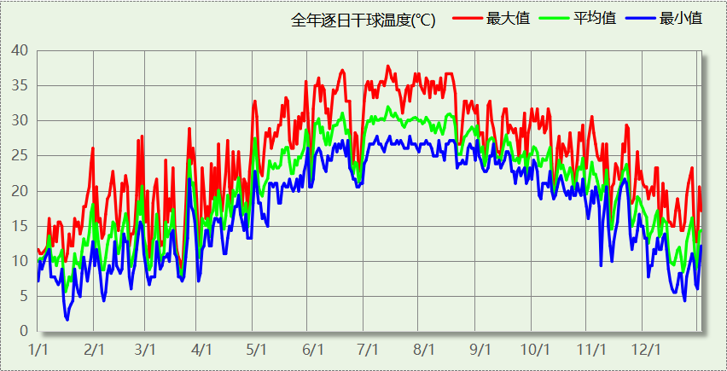

## 逐月辐照量表

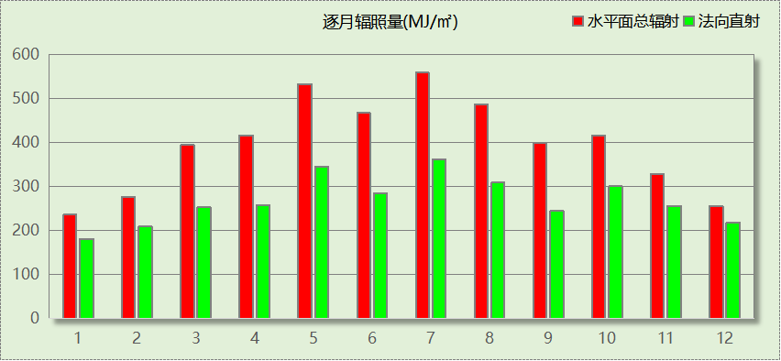

## 峰值工况

|  |  |  |  |  |  |
| --- | --- | --- | --- | --- | --- |
| 气象数据 | 时刻 | 干球温度(℃) | 湿球温度(℃) | 含湿量(g/kg) | 焓值(kj/kg) |
| 最热 | 07月11日14时 | 37.8 | 26.1 | 17.1 | 81.9 |
| 最冷 | 01月16日06时 | 1.7 | 1.1 | 3.8 | 11.2 |

# 太阳能资源

太阳能作为一种重要的可再生能源，对能源开发利用、调整能源结构、保护生态环境、应对气候变化、促进社会可持续发展具有重要意义。《民用建筑太阳能热水系统应用技术标准》GB 50364-2018中对我国不同地区的太阳能资源情况进行等级划分。

|  |  |
| --- | --- |
| 等级名称 | 水平面上年太阳辐照量(MJ/m2·a) |
| Ⅰ资源极富区 | ≥6700 |
| Ⅱ资源丰富区 | 5400~6700 |
| Ⅲ资源较富区 | 4200~5400 |
| Ⅳ资源一般区 | ≤4200 |

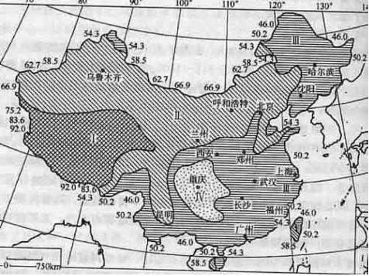

中国年太阳能分布图MJ/(m2•a)

# 围护结构概况

|  |  |  |  |  |  |
| --- | --- | --- | --- | --- | --- |
|  | | | 设计建筑 | | |
| 体形系数S | | | 0.56 | | |
| 屋顶传热系数K  和热惰性指标 D | | | 0.27  5.64 | | |
| 外墙传热系数K  和热惰性指标 D | | | 0.44  4.12 | | |
| 挑空(或架空)楼板传热系数K  和热惰性指标 D | | | 0.52  3.00 | | |
| 天窗传热系数K  和太阳得热系数 SHGC | | | －  － | | |
| 外窗（包括透明幕墙） | 朝向 | 立面 | 窗墙比 | 传热  系数 | 太阳得热系数 |
| 南向 | 南-默认立面 | 0.27 | 1.23 | 0.37 |
| 北向 | 北-默认立面 | 0.21 | 0.90 | 0.47 |
| 东向 | 东-默认立面 | 0.29 | 1.43 | 0.32 |
| 西向 | 西-默认立面 | 0.16 | 1.04 | 0.43 |

# 房间类型

## 房间参数表

|  |  |  |  |  |  |  |  |
| --- | --- | --- | --- | --- | --- | --- | --- |
| 房间类型 | 空调 温度℃ | 供暖 温度℃ | 新风量 | 渗透风 换气次数 | 人员密度 | 照明功率 密度 | 电器设备 功率 |
| 卫生间 | 26 | 20 | 30(m3/h.人) | 1(次/h) | 8(㎡/人) | 9(W/㎡) | 13(W/㎡) |
| 展览馆 | 26 | 20 | 30(m3/h.人) | 1(次/h) | 8(㎡/人) | 9(W/㎡) | 13(W/㎡) |
| 库房 | 26 | 20 | 30(m3/h.人) | 1(次/h) | 8(㎡/人) | 9(W/㎡) | 13(W/㎡) |
| 楼梯间 | 26 | 20 | 30(m3/h.人) | 1(次/h) | 8(㎡/人) | 9(W/㎡) | 13(W/㎡) |
| 设备间 | － | － | 0(次/h) | 0(次/h) | 0(人) | 6(W/㎡) | 13(W/㎡) |
| 走廊 | 26 | 20 | 30(m3/h.人) | 1(次/h) | 8(㎡/人) | 9(W/㎡) | 13(W/㎡) |

# 暖通空调系统

## 系统类型

### 系统分区

|  |  |  |  |  |  |
| --- | --- | --- | --- | --- | --- |
| 系统编号 | 系统类型 | 制冷 SEER | 制热 HSPF | 面积(㎡) | 包含的房间 |
| 默认 | 多联式空调(热泵)机组 | 4.30 | － | 768.14 | 所有房间 |

### 热回收参数

|  |  |  |  |  |  |
| --- | --- | --- | --- | --- | --- |
| 系统编号 | 热回收 | 供冷 | | 供暖 | |
| 回收效率 | 启动温(焓)差 | 回收效率 | 启动温(焓)差 |
| 默认 | 全热回收 | 0.50 | 5℃ | － | － |

## 制冷系统

### 多联机/单元式空调能耗

|  |  |  |  |
| --- | --- | --- | --- |
| 系统编号 | 制冷SEER | 耗冷量(kWh) | 耗电量(kWh) |
| 默认 | 4.30 | 90606 | 21071 |

## 供暖系统

## 空调风机

### 独立新排风

|  |  |  |  |  |  |
| --- | --- | --- | --- | --- | --- |
| 系统编号 | 新风量 (m3/h) | 单位风量耗功率 W/(m3/h) | 风机功率(W) | 运行时长(h) | 新风电耗(kWh) |
| 默认 | 2583 | 0.24 | 620 | 3000 | 1860 |
| 合计 | | | | | 1860 |

|  |  |  |  |  |  |  |
| --- | --- | --- | --- | --- | --- | --- |
| 系统编号 | 排风量 (m3/h) | 排风比 | 单位风量耗功率W/(m3/h) | 风机功率(W) | 运行时长(h) | 排风电耗 (kWh) |
| 默认 | 2067 | 0.8 | 0.24 | 496 | 3000 | 1488 |
| 合计 | | | | | | 1488 |

# 照明

|  |  |  |  |  |
| --- | --- | --- | --- | --- |
| 房间类型 | 单位面积电耗 (kWh/㎡) | 房间个数 | 房间合计面积 (㎡) | 合计电耗 (kWh) |
| 卫生间 | 36.14 | 3 | 72 | 2587 |
| 展览馆 | 36.14 | 4 | 305 | 11005 |
| 库房 | 36.14 | 2 | 39 | 1414 |
| 楼梯间 | 36.14 | 3 | 104 | 3767 |
| 设备间 | 24.09 | 2 | 51 | 1221 |
| 走廊 | 36.14 | 3 | 169 | 6120 |
| 总计 | | | | 26113 |

# 光伏发电

日照辐照量(kJ/㎡.天)：12451，年运行天数：365

|  |  |  |  |  |
| --- | --- | --- | --- | --- |
| 光伏板面积 (㎡) | 光电转换 效率(%) | 光伏系统效率 | 光伏电池性能衰减修正系数 | 全年供电 (kWh) |
| 348 | 15 | 0.75 | 0.85 | 42009 |
| 总计 | | | | 42009 |

# 可再生能源利用

## 热泵空调

### 计算说明

本条计算当供暖空调设备使用空气源热泵（集中机组或分体空调）、地源热泵机组、多联机机组时，相应可再生能源在采暖供热量中的贡献。

具体计算方法参照《近零能耗建筑技术标准》A.1.8提供的供暖系统中可再生能源利用量计算公式如下：

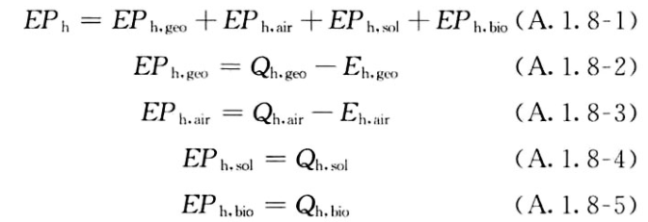

式中：EPh，geo——地源热泵供暖系统的年可再生能源利用量，kWh；

EPh，air——空气源热泵供暖系统的年可再生能源利用量，kWh；

EPh，sol——太阳能热水供暖系统的年可再生能源利用量，kWh；

EPh，bio——生物质供暖系统的年可再生能源利用量，kWh；

Qh，geo——地源热泵系统的年供暖供热量，kWh；

Qh，air——空气源热泵系统的年供暖供热量，kWh；

Qh，sol——太阳能系统的年供暖供热量，kWh；

Qh，bio——生物质供暖系统的年供暖供热量，kWh；

Eh，geo——地源热泵机组年供暖耗电量，kWh；

Eh，air——空气源热泵机组年供暖耗电量，kWh。

### 地源/空气源利用

无

## 生活热水

### 计算说明

本条计算当生活热水采用了太阳能设备、热泵设备时，相应可再生能源在生活热水中的贡献。

具体计算方法参照《近零能耗建筑技术标准》A.1.9,提供的生活热水系统中可再生能源利用量计算公式如下：

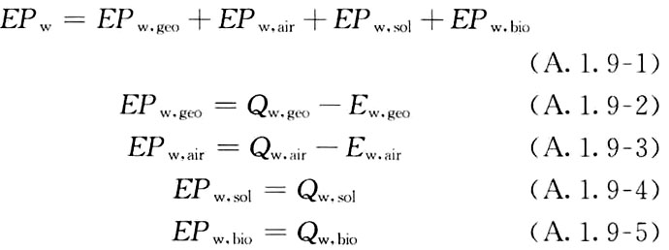

式中： EFw，geo——地源热泵生活热水系统的年可再生能源利用量，kWh；

EPw，air——空气源热泵生活热水系统的年可再生能源利用量，kWh；

EPw，gol——太阳能生活热水系统的年可再生能源利用量，kWh；

EPw，bio——生物质生活热水系统的年可再生能源利用量，kWh ；

Qw，geo——地源热泵系统的年生活热水供热量，kWh；

Qw，air——空气源热泵系统的年生活热水供热量，kWh；

Qw，sol——太阳能系统的年生活热水供热量，kWh；

Qw，bio——生物质生活热水系统的年生活热水供热量，kWh；

Ew，geo——地源热泵机组供生活热水年耗电量，kWh；

Ew，air——空气源热泵机组供生活热水年耗电量，kWh。

### 太阳能利用

|  |  |  |
| --- | --- | --- |
| 太阳能供热量(kWh) | 年热水需求量(kWh) | 太阳能提供热量比例 |
| 0 | 0 | 0% |

### 地源/空气源利用

|  |  |  |  |  |
| --- | --- | --- | --- | --- |
| 热泵供热量 (kWh) | 热泵耗电量 (kWh) | 可再生 利用量(kWh) | 年热水需求量 (kWh) | 地源/空气源 提供热水占比 |
| 0 | 0 | 0 | 0 | 0% |

## 可再生发电

### 计算说明

本条计算光伏、风力等可再生发电量在建筑运行电耗中的贡献。这里的运行电耗为真实的电能，不包括其他能源如市政热力、燃油燃气锅炉消耗的当量电。

### 计算结果

|  |  |  |  |
| --- | --- | --- | --- |
| 能耗分类 | 能耗子类 | 设计建筑  (kWh/㎡) | 备注 |
| 供冷电耗  (Ec) | 中央冷源 | 0.00 |  |
| 冷却水泵 | 0.00 |  |
| 冷冻水泵 | 0.00 |  |
| 冷却塔 | 0.00 |  |
| 多联机/单元式空调 | 16.75 |  |
| 供冷合计 | 16.75 |  |
| 供暖电耗  (Eh) | 中央热源 | 0.00 |  |
| 供暖水泵 | 0.00 |  |
| 热源侧水泵 | 0.00 |  |
| 多联机/单元式热泵 | 0.00 |  |
| 供暖合计 | 0.00 |  |
| 空调风机电耗  (Ef) | 新排风 | 2.66 |  |
| 风机盘管 | 0.00 |  |
| 多联机室内机 | - |  |
| 全空气系统 | 0.00 |  |
| 风机合计 | 2.66 |  |
| 照明电耗 | | 20.75 |  |
| 插座设备电耗 | | - |  |
| 其他电耗(Eo) | 电梯 | 0.00 |  |
| 独立排风机 | 0.00 |  |
| 生活热水 | 0.00 | 扣减了太阳能热水 |
| 其他设备 | 0.00 |  |
| 其他合计 | 0.00 |  |
| 建筑总能耗(E1)：电耗(kWh/㎡)(Etol) | | 40.16 | E1=Ec+Eh+Ef+Eo |
| 可再生能源(Er) | 光伏发电(Ep) | 33.39 |  |
| 风力发电(Ew) | 0.00 |  |
| 合计 | 33.39 |  |
| 可再生能源提供电量比例（Re） | | 83.14% | Re= Er/ Etol |

## 综合可再生利用率

### 计算说明

本条汇总建筑各类可再生能源在建筑综合能耗需求中的贡献率。

计算方法参照《近零能耗建筑技术标准》A.1.7，提供的建筑可再生能源利用率计算公式如下：

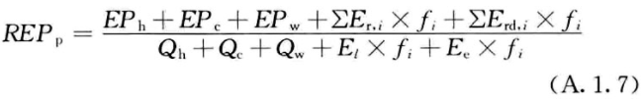

式中：REPp——可再生能源利用率，％；

EPh——供暖系统中可再生能源利用量，kWh；

EPc——供冷系统中可再生能源利用量，kWh；

EPw——生活热水系统中可再生能源利用量，kWh；

fi——i类型能源的能源换算系数，按本标准表A.1.11选取电耗与热量系数为2.6

Er，i——年本体产生的i类型可再生能源发电量，kWh；

Erd，i——年周边产生的i类型可再生能源发电量，kWh。

Qh——年供暖耗热量，kWh；

Qc——年供冷耗冷量，kWh；

Qw——年生活热水需求热量，kWh；

El——年照明系统能源消耗，kWh；

Ee——年电梯系统能源消耗，kWh。

### 计算结果

|  |  |  |
| --- | --- | --- |
| 能耗分项 | 需求量（电）(kWh/㎡) | 需求量（热）(kWh/㎡) |
| 耗冷量 | ­- | 72.01 |
| 耗热量 | - | 0.00 |
| 空调风机 | 2.66 | 6.92 |
| 照明能耗 | 20.75 | 53.96 |
| 插座设备 | - | - |
| 电梯 | 0.00 | 0.00 |
| 独立排风机 | 0.00 | 0.00 |
| 生活热水需求 | - | 0.00 |
| 其他设备 | 0.00 | 0.00 |
| 合计 | | 132.88 |
| 可再生分项 | 可再生发电 (kWh/㎡) | 可再生利用（热）(kWh/㎡) |
| 集中地源\空气源供热 | - | 0.00 |
| 单体空调\多联机供热 | - | 0.00 |
| 太阳能热水 | - | 0.00 |
| 热泵热水 | - | 0.00 |
| 光伏发电 | 33.39 | 86.80 |
| 风力发电 | 0.00 | 0.00 |
| 合计 | | 86.81 |
| 可再生能源利用率 | 65% | |